Kelompok TI E:

- Septiana Nabila Dwi Halisa (23031030010)

- Rahmadhani Armawahyudi (23031030015)

- Sahda Huwaidah Estiningtyas (23031030019)

- Qurrota A'yun Zahirah (23031030029)

- Nisrina Aisyah (23031030041)

- Nafisa Salsabila (23031030048)

Data: Position of Muscele Caveolae

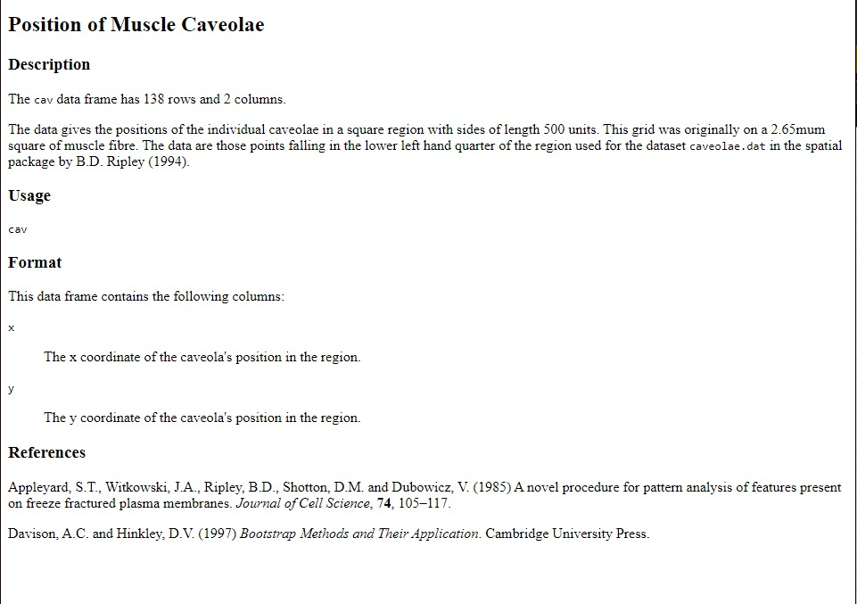

> # membaca data

> cav <- read.csv(file="C:/Users/LENOVO/OneDrive/Documents/Learning R/Semester 2/cav.csv", head=TRUE)

> cav

rownames x y

1 1 498 475

2 2 474 498

3 3 473 449

4 4 450 459

5 5 420 447

6 6 401 430

7 7 384 433

8 8 369 426

9 9 359 435

10 10 334 483

11 11 272 424

12 12 294 445

13 13 274 493

14 14 257 463

15 15 225 488

16 16 165 498

17 17 174 477

18 18 155 480

19 19 137 445

20 20 111 443

21 21 133 486

22 22 60 462

23 23 42 470

24 24 38 416

25 25 98 414

26 26 89 488

27 27 86 395

28 28 77 366

29 29 67 334

30 30 47 325

31 31 100 341

32 32 103 360

33 33 116 372

34 34 124 347

35 35 144 367

36 36 180 390

37 37 188 393

38 38 173 367

39 39 196 349

40 40 148 334

41 41 209 315

42 42 228 316

43 43 240 366

44 44 286 332

45 45 269 313

46 46 305 387

47 47 319 366

48 48 328 389

49 49 335 401

50 50 367 399

51 51 350 376

52 52 359 366

53 53 326 343

54 54 338 320

55 55 367 320

56 56 386 341

57 57 407 406

58 58 450 401

59 59 433 350

60 60 485 266

61 61 442 295

62 62 418 271

63 63 431 245

64 64 460 214

65 65 371 230

66 66 358 278

67 67 358 299

68 68 336 259

69 69 292 281

70 70 273 292

71 71 244 293

72 72 258 284

73 73 233 299

74 74 212 297

75 75 225 273

76 76 213 259

77 77 266 228

78 78 185 286

79 79 136 222

80 80 171 216

81 81 85 209

82 82 57 218

83 83 29 284

84 84 22 266

85 85 9 237

86 86 16 108

87 87 16 126

88 88 25 146

89 89 58 181

90 90 38 173

91 91 76 158

92 92 85 143

93 93 96 128

94 94 60 107

95 95 107 122

96 96 111 191

97 97 146 188

98 98 138 122

99 99 185 141

100 100 198 180

101 101 227 146

102 102 240 154

103 103 280 170

104 104 282 108

105 105 365 161

106 106 394 116

107 107 307 136

108 108 320 126

109 109 399 199

110 110 417 200

111 111 497 177

112 112 490 18

113 113 414 83

114 114 443 104

115 115 380 12

116 116 323 30

117 117 332 42

118 118 328 66

119 119 311 80

120 120 318 92

121 121 303 81

122 122 279 70

123 123 270 22

124 124 242 11

125 125 225 45

126 126 182 17

127 127 166 66

128 128 196 80

129 129 154 35

130 130 111 36

131 131 125 60

132 132 112 93

133 133 81 53

134 134 79 26

135 135 48 43

136 136 34 20

137 137 18 34

138 138 54 76

> # mengidentifikasi kelengkapan baris dari suatu data frame

> complete.cases(cav)

[1] TRUE TRUE TRUE TRUE TRUE TRUE TRUE TRUE TRUE TRUE TRUE TRUE TRUE TRUE TRUE TRUE TRUE TRUE TRUE TRUE TRUE TRUE TRUE TRUE TRUE TRUE TRUE

[28] TRUE TRUE TRUE TRUE TRUE TRUE TRUE TRUE TRUE TRUE TRUE TRUE TRUE TRUE TRUE TRUE TRUE TRUE TRUE TRUE TRUE TRUE TRUE TRUE TRUE TRUE TRUE

[55] TRUE TRUE TRUE TRUE TRUE TRUE TRUE TRUE TRUE TRUE TRUE TRUE TRUE TRUE TRUE TRUE TRUE TRUE TRUE TRUE TRUE TRUE TRUE TRUE TRUE TRUE TRUE

[82] TRUE TRUE TRUE TRUE TRUE TRUE TRUE TRUE TRUE TRUE TRUE TRUE TRUE TRUE TRUE TRUE TRUE TRUE TRUE TRUE TRUE TRUE TRUE TRUE TRUE TRUE TRUE

[109] TRUE TRUE TRUE TRUE TRUE TRUE TRUE TRUE TRUE TRUE TRUE TRUE TRUE TRUE TRUE TRUE TRUE TRUE TRUE TRUE TRUE TRUE TRUE TRUE TRUE TRUE TRUE

[136] TRUE TRUE TRUE

> cav.complete <- cav[complete.cases(cav), ]

> cav.complete

rownames x y

1 1 498 475

2 2 474 498

3 3 473 449

4 4 450 459

5 5 420 447

6 6 401 430

7 7 384 433

8 8 369 426

9 9 359 435

10 10 334 483

11 11 272 424

12 12 294 445

13 13 274 493

14 14 257 463

15 15 225 488

16 16 165 498

17 17 174 477

18 18 155 480

19 19 137 445

20 20 111 443

21 21 133 486

22 22 60 462

23 23 42 470

24 24 38 416

25 25 98 414

26 26 89 488

27 27 86 395

28 28 77 366

29 29 67 334

30 30 47 325

31 31 100 341

32 32 103 360

33 33 116 372

34 34 124 347

35 35 144 367

36 36 180 390

37 37 188 393

38 38 173 367

39 39 196 349

40 40 148 334

41 41 209 315

42 42 228 316

43 43 240 366

44 44 286 332

45 45 269 313

46 46 305 387

47 47 319 366

48 48 328 389

49 49 335 401

50 50 367 399

51 51 350 376

52 52 359 366

53 53 326 343

54 54 338 320

55 55 367 320

56 56 386 341

57 57 407 406

58 58 450 401

59 59 433 350

60 60 485 266

61 61 442 295

62 62 418 271

63 63 431 245

64 64 460 214

65 65 371 230

66 66 358 278

67 67 358 299

68 68 336 259

69 69 292 281

70 70 273 292

71 71 244 293

72 72 258 284

73 73 233 299

74 74 212 297

75 75 225 273

76 76 213 259

77 77 266 228

78 78 185 286

79 79 136 222

80 80 171 216

81 81 85 209

82 82 57 218

83 83 29 284

84 84 22 266

85 85 9 237

86 86 16 108

87 87 16 126

88 88 25 146

89 89 58 181

90 90 38 173

91 91 76 158

92 92 85 143

93 93 96 128

94 94 60 107

95 95 107 122

96 96 111 191

97 97 146 188

98 98 138 122

99 99 185 141

100 100 198 180

101 101 227 146

102 102 240 154

103 103 280 170

104 104 282 108

105 105 365 161

106 106 394 116

107 107 307 136

108 108 320 126

109 109 399 199

110 110 417 200

111 111 497 177

112 112 490 18

113 113 414 83

114 114 443 104

115 115 380 12

116 116 323 30

117 117 332 42

118 118 328 66

119 119 311 80

120 120 318 92

121 121 303 81

122 122 279 70

123 123 270 22

124 124 242 11

125 125 225 45

126 126 182 17

127 127 166 66

128 128 196 80

129 129 154 35

130 130 111 36

131 131 125 60

132 132 112 93

133 133 81 53

134 134 79 26

135 135 48 43

136 136 34 20

137 137 18 34

138 138 54 76

> # Apakah ada hubungan linear antara posisi koordinat x dan y?

> attach(cav.complete)

> plot(x, y)

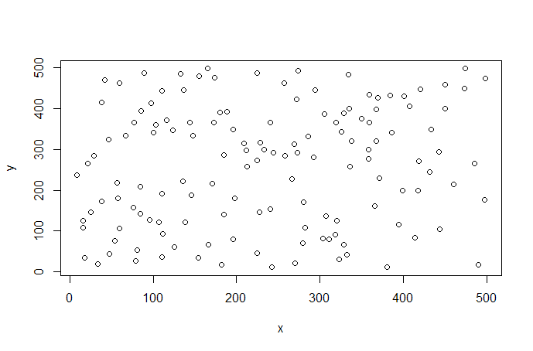

> sum.x <- sum(x)

> sum.x

[1] 32407

> sum.x2 <- sum(x^2)

> sum.x2

[1] 10146605

> sum.y <- sum(y)

> sum.y

[1] 35877

> sum.xy <- sum(x\*y)

> sum.xy

[1] 8835451

> n <- nrow(cav.complete) #n=138

> n

[1] 138

> beta1.hat <- (n\*sum.xy-sum.x\*sum.y)/(n\*sum.x2-(sum.x)^2)

> beta1.hat

[1] 0.1617812

> beta0.hat <- (sum.y-beta1.hat\*sum.x)/n

> beta0.hat

[1] 221.9866

> # menggunakan fungsi lm di R

> lm(y~x)

Call:

lm(formula = y ~ x)

Coefficients:

(Intercept) x

221.9866 0.1618

> # prediksi

> plot(x,y)

> abline(lm(y~x))

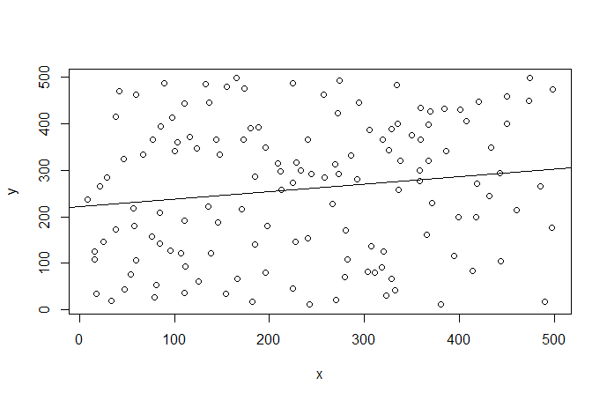

> # Sum of squares

> Sxx <- sum((x-mean(x))^2)

> Sxx

[1] 2536361

> Syy <- sum((y-mean(y))^2)

> Syy

[1] 2944897

> Sxy <- sum((x-mean(x))\*(y-mean(y)))

> Sxy

[1] 410335.5

> SST <- Syy

> SST

[1] 2944897

> SSR <- beta1.hat\*(Sxy)

> SSR

[1] 66384.56

> SSE <- SST-SSR

> SSE

[1] 2878512

> MSR <- SSR/1

> MSR

[1] 66384.56

> MSE <- SSE/(n-2)

> MSE

[1] 21165.53

> # F hitung atau F statistics

> F <- MSR/MSE

> F

[1] 3.136447

> p.value <- 1-pf(F,df1=1,df2=n-2)

> p.value

[1] 0.07880051

> R2 <- SSR/SST

> R2 # Koefisien determinasi R-kuadrat = 0.02254224 berarti 2% keragaman dalam data dijelaskan oleh model regresi

[1] 0.02254224

> # Tabel ANOVA dengan program R

> mod.reg <- lm(y~x)

> mod.aov <- anova(mod.reg)

> mod.aov

Analysis of Variance Table

Response: y

Df Sum Sq Mean Sq F value Pr(>F)

x 1 66385 66385 3.1364 0.0788 .

Residuals 136 2878512 21166

---

Signif. codes: 0 ‘\*\*\*’ 0.001 ‘\*\*’ 0.01 ‘\*’ 0.05 ‘.’ 0.1 ‘ ’ 1

> # F tabel

> qf(0.95,df1=1,df2=136)

[1] 3.910747

> # Uji hipotesis dan interval kepercayaan bagi beta1

> mod.reg <- lm(y~x)

> summary(mod.reg)

Call:

lm(formula = y ~ x)

Residuals:

Min 1Q Median 3Q Max

-283.26 -119.35 14.09 118.04 251.62

Coefficients:

Estimate Std. Error t value Pr(>|t|)

(Intercept) 221.98665 24.77022 8.962 2.18e-15 \*\*\*

x 0.16178 0.09135 1.771 0.0788 .

---

Signif. codes: 0 ‘\*\*\*’ 0.001 ‘\*\*’ 0.01 ‘\*’ 0.05 ‘.’ 0.1 ‘ ’ 1

Residual standard error: 145.5 on 136 degrees of freedom

Multiple R-squared: 0.02254, Adjusted R-squared: 0.01536

F-statistic: 3.136 on 1 and 136 DF, p-value: 0.0788

> confint(mod.reg)

2.5 % 97.5 %

(Intercept) 173.0020297 270.9712649

x -0.0188692 0.3424316

> # koefisien korelasi sampel

> r <- Sxy/sqrt(Sxx\*Syy)

> r

[1] 0.1501407

> cor(x,y)

[1] 0.1501407

> # koefisien korelasi

> cor.test(x,y)

Pearson's product-moment correlation

data: x and y

t = 1.771, df = 136, p-value = 0.0788

alternative hypothesis: true correlation is not equal to 0

95 percent confidence interval:

-0.01740069 0.30948092

sample estimates:

cor

0.1501407

> # Plot nilai dugaan vs residual & plot X vs residual

> par(mfrow=c(1,2))

> plot(fitted(mod.reg),resid(mod.reg),xlab="Nilai dugaan",ylab="Residual")

> abline(h=0,col="blue",lty=2)

> plot(x,resid(mod.reg),xlab="X",ylab="Residual")

> abline(h=0,col="blue",lty=2)

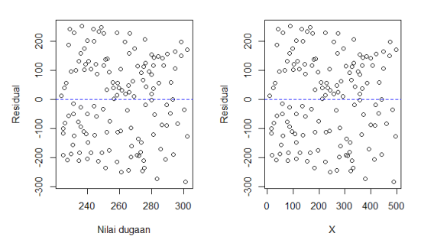

> # plot peluang normal

> qqnorm(resid(mod.reg))

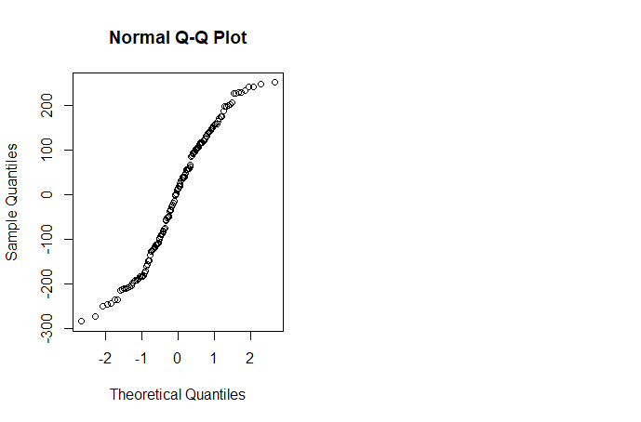

* Hipotesis  
  H0: Tidak ada hubungan linear yang signifikan antara gula darah dan kecepatan pemendekan ventrikel (𝛽1 = 0)  
  H1: Ada hubungan linear yang signifikan antara gula darah dan kecepatan pemendekan ventrikel (𝛽1 ≠ 0)
* Taraf signifikansi:   
  𝛼 = 0.05
* Statistik uji:   
  𝐹 = 𝑀𝑆𝑅/𝑀𝑆𝐸
* Kriteria keputusan:   
  𝐹 0.05(1,136) = 3.910747  
  H0 ditolak jika 𝐹 > 3.910747 atau H0 ditolak jika p-value < 0.05
* Hitungan:   
  F = 3.136447 dan p-value = 0.0788
* Kesimpulan:  
  Oleh karena F = 3.136447 < 3.910747 (atau p-value = 0.0788 > 0.05) maka H0 diterima. Jadi pada taraf signifikansi 0.05 dapat disimpulkan bahwa tidak ada hubungan linear yang signifikan antara posisi koordinat x dan koordinat y.